Příloha | 5.1 Metodická poznámka ke vstupnímu dotazníku
Tematický blok | 2.1 Tematický blok č. 1 (Produkce a recyklace odpadů)
Téma | 2.1.1 Téma č. 1 (Demonstrace produkce odpadů)

Metodická poznámka ke vstupnímu dotazníku
Informace o kompetenčních dotaznících
Kompetenční dotazníky, tedy Vstupní dotazník (Příloha 4.1) a Výstupní dotazník (Příloha 4.23), jsou důležitou součástí vzdělávacího programu. Umožňují realizátorům programu ověřit, zda se účastníci programu v požadovaných kompetencích zlepšili. Vstupní dotazník je žákům zadán ihned v úvodu vzdělávacího programu; naopak výstupní dotazník je žákům zadán na samotný závěr programu.
Kompetenční dotazníky byly vytvořeny s ohledem na cíle programu. Mezi hlavní cíle tohoto vzdělávacího programu patří schopnost absolventa pracovat ve skupině, využívat pro práci digitální technologie, prezentovat výsledky své činnosti a komunikovat v anglickém jazyce. Tématem programu je ochrana životního prostředí, konkrétně omezení produkce odpadů. V rámci klíčových kompetencí se jedná o:
- klíčovou kompetenci sociální a personální
- klíčovou kompetenci občanskou
- klíčovou kompetenci komunikativní
- klíčovou kompetenci komunikativní v cizím jazyce (v angličtině)
Zadávání dotazníků
Při zadávání dotazníků je doporučeno žáky informovat o smyslu těchto dotazníků. Je vhodné žákům zdůraznit, že vstupní dotazníky měří jejich vstupní znalosti a dovednosti. Žáci mívají pocit, že se jedná o nějaký typ vědomostního testu, a že by tedy na zadané otázky měli znát správné odpovědi (a že pokud je neznají, jsou neúspěšní). Proto je důležité žákům sdělit, že tento dotazník nebude předmětem hodnocení, jaké znají z tradičního vyučování. Slouží k porovnání znalostí a dovedností před absolvováním vzdělávacího programu a po něm. Během samostatné práce žáků je vyučující k dispozici a odpovídá na případné dotazy.
Aby byli respondenti dotazníku uvolnění a svobodně se vyjadřovali, vyplňování dotazníků by mělo být anonymní. Na druhou stranu vstupní dotazník by se měl porovnávat s výstupním dotazníkem stejného žáka, aby bylo možné zaznamenat vývoj jeho znalostí a dovedností. Kompromisním řešením je přidělit žákům číslo a vstupní dotazníky spárovat s výstupními dotazníky na základě tohoto čísla (a nikoli tedy na základě jejich jména). Vyhodnocování dotazníků tedy probíhá anonymně.

Příloha | 5.2 Jaké množství odpadu produkujeme?
Tematický blok | 2.1 Tematický blok č. 1 (Produkce a recyklace odpadů)
Téma | 2.1.1 Téma č. 1 (Demonstrace produkce odpadů)

Jaké množství odpadu produkujeme?
Součástí této přílohy je prezentace Příloha 5.2 – Jaké množství odpadu produkujeme?

Kolik komunálního odpadu v jednotkách plejtváků obrovských vyprodukovali Češi za rok 2017?
- (1 plejtvák = 190 tun; tuto informaci má ale pouze vyučující, žáci hádají bez ní; jedná se o nejtěžšího živočicha na světě)
- Porovnávací hodnota: 15 000 plejtváků
- Správná odpověď: 19 173,5
- V tunách: 3 642 958
O kolik plejtváků je to více než v roce 2002?
- Porovnávací hodnota: 5 000 plejtváků
- Správná odpověď: 4 199
- V tunách: 797 881
- (V roce 2002 to tedy bylo 2 845 077 tun)
Kolik komunálního odpadu z výše zmíněného objemu bylo v jednotkách žraloků obrovských vytříděno?
- (1 žralok = 19 tun)
- Porovnávací hodnota: 30 000 žraloků
- Správná odpověď: 29 388,5
- V tunách: 558 382
O kolik žraloků je to více než v roce 2002?
- Porovnávací hodnota: 15 000 žraloků
- Správná odpověď: 20 628
- V tunách: 391 926
- (V roce 2002 to tedy bylo 166 456 tun)
Kolik plastů v jednotkách slonů afrických bylo vytříděno v ČR v roce 2017?
- (1 slon africký = 6 tun; nejtěžší suchozemský živočich)
- Porovnávací hodnota: 20 000 slonů
- Správná odpověď: 23 125
- V tunách: 138 752
Kolik papíru bylo v jednotkách slonů afrických vytříděno v ČR v roce 2017?
- Porovnávací hodnota: 30 000
- Správná odpověď: 28 174
- V tunách: 169 045
Srovnání v Evropě:
Která země v rámci Evropy vyprodukovala v roce 2016 nejvíce komunálního odpadu v kg na obyvatele?
- Dánsko 777; Norsko 754; ČR 339; Rumunsko 261; Srbsko 268
Která země v rámci Evropy vytřídila v roce 2016 největší množství odpadu (kg/obyvatele)?
- Německo 302; Švýcarsko 224; ČR 91; Bosna a Hercegovina: 0; Srbsko 1

Český statistický úřad. Produkce, využití a odstranění odpadů – 2017 [online]. 31. 10. 2018. Dostupné z: https://www.czso.cz/csu/czso/produkce-vyuziti-a-odstraneni-odpadu-2017
Příloha | 5.3 Riskuj!
Tematický blok | 2.1 Tematický blok č. 1 (Produkce a recyklace odpadů)
Téma | 2.1.2 Téma č. 2 (Recyklace a její limity)

Riskuj! – otázky a odpovědi
Otázky za jeden bod (10)
- Jakou barvu mají kontejnery na plastový odpad a jakou na papír? Žlutou a modrou.
- Jakými barvami se vyznačují kontejnery na sklo? Zelenou a bílou.
- Jakou barvu má kontejner na kovy? Šedou.
- Jakou barvou se musí vyznačovat nádoba na nápojové kartony? Oranžovou.
- V jakém stavu by se měly vyhazovat PET lahve? Sešlápnuté.
- Kam patří posmrkané papírové kapesníky? Do kontejneru na směsný odpad.
- Kam patří časopisy, reklamní letáky a sešity? Do kontejneru na papír.
- Kam patří balicí fólie a kelímky od jogurtů? Do kontejneru na plast.
- Kam patří ruličky od toaletního papíru? Do kontejneru na směsný odpad.
- Jaký druh odpadu označuje recyklační značka PAP? Papír.

Otázky za tři body (10)
- Jaký druh odpadu označuje recyklační značka GL? Sklo.
- Jaký druh odpadu označují recyklační značky PP nebo PS? Plast.
- Pro sběr jakého druhu odpadu slouží červený kontejner? Drobné elektrozařízení a baterie.
- Kam patří rozbitá malá zrcátka? Do kontejneru na směsný odpad.
- Kam patří polystyren? Do kontejneru na plastový odpad.
- Kam můžeme vyhodit nepotřebný koberec? Do sběrného dvora.
- Kam patří léky s prošlou dobou trvanlivosti? Do lékárny.
- Je potřeba před vhozením do modrého kontejneru zbavit papír sponek a svorek? Není, jsou odstraněny při recyklaci.
- Pro sběr jakého druhu odpadu slouží hnědý kontejner? Bioodpad; kompost.
- Co je to recyklace? Jakýkoli způsob využití odpadů, kterým je odpad znovu zpracován na výrobek či materiál (ať pro původní, či jiné účely využití).

Otázky za pět bodů (10)
- Kolikrát je možné recyklovat papír? 5–7krát.
- Kolikrát je možné recyklovat sklo? Neomezeně.
- Co je to komunální odpad? Veškerý odpad vznikající na území obce při činnosti fyzických osob (domácností), ale i podnikajících subjektů (drobných živnostníků a malých firem).
Příloha | 5.3 Riskuj!
Tematický blok | 2.1 Tematický blok č. 1 (Produkce a recyklace odpadů)
Téma | 2.1.2 Téma č. 2 (Recyklace a její limity)
- Z jakého důvodu není správné vyhazovat nápojové kartony do kontejneru na papír? Nápojový karton se skládá z několika vrstev různých materiálů (vždy se jedná o hliník a papír, mohou se ale vyskytovat i další vrstvy, například polyethylen).
- Jakou tašku je možné považovat za ekologičtější: textilní z polyesteru, nebo látkovou z bavlny? Textilní tašku vyrobenou z polyesteru. (Je to především kvůli dopadům na životní prostředí způsobeným při pěstování bavlny zejména v souvislosti se spotřebou vody, zvyšováním emisí, a tedy i negativním vlivem na ozónovou vrstvu a dále s nežádoucími důsledky v souvislosti s přeměnou krajiny, která musí bavlníkovým plantážím ustoupit.)
- Co znamená slovo upcyklace? Proces opětovného využití materiálu, při kterém se z odpadu vytvoří produkt s přidanou hodnotou. (Rulička od toaletního papíru se nestane další ruličkou či například platem na vajíčka, ale bude z ní designová lampička či šikovný třídicí box do kanceláře.)
- Co znamená downcyklace? Proces opětovného využití materiálu, při kterém se kvalita produktu snižuje. Výrobek nemá stejnou použitelnost jako původní materiál. V poslední fázi to znamená, že tento výrobek již recyklovatelný není.
- Co jsou to vratné lahve? Takové lahve, za které se při nákupu platí záloha a při jejich výkupu se záloha vrací; jsou používány opakovaně. Příkladem jsou lahve od piv (nejsou to ale všechny lahve od piv).
- Jaký druh odpadu označují recyklační značky HDPE nebo LDPE? Plast.
- Co znamená recyklační symbol obrysových šipek seskupených do trojúhelníku? Takto označený obal je možné recyklovat, navíc již byl vyroben z recyklovaného materiálu.

Příloha | 5.4 Internet jako zdroj informací
Tematický blok | 2.1 Tematický blok č. 1 (Produkce a recyklace odpadů)
Téma | 2.1.2 Téma č. 2 (Recyklace a její limity)

Internet jako zdroj informací
Tato příloha pro vyučující obsahuje potřebnou teorii pro téma 5.4 Internet jako zdroj informací. Během následující aktivity se žáci snaží pomocí internetu zodpovědět otázku: Proč je nutné omezit produkci odpadů (a nemůžeme se spokojit s recyklací)? Před zahájením vlastního vyhledávání vyučující klade žákům níže uvedené otázky; probíhá společná diskuse.

Klíčová slova
- Co jsou to klíčová slova?
  - Slova, která jsou pro daný text význačná, charakteristická; která přímo odkazují k jeho obsahu a umožňují tak vyhledat zdroje o dané problematice informující.
- Uveďte klíčová slova vztahující se k výše zmíněné otázce.
  - omezení, produkce, odpad
- Jak jinak by bylo možné otázku formulovat, abychom měli šanci najít více zdrojů?
  - Proč omezit produkci odpadu
  - Proč snížit produkci odpadu
  - Omezení odpadu
  - Snižování odpadu
  - Proč předcházet vzniku odpadu
  - Jak odpady škodí
  - Vliv odpadů na životní prostředí
  - Proč jsou odpady problém
  - Proč recyklace nestačí
  - …

Relevance (významnost) výsledků vyhledávání a reklamy ve výsledcích
- Dá se odhadnout, jaké výsledky vyhledávané informaci nejvíce odpovídají?
  - Největší shoda se objevuje u prvních výsledků, ale pozor na reklamy!
- Jak rozeznat reklamu ve výsledcích vyhledávání?
  - Reklama je označena: těsně pod odkazem je obdélník obsahující slovo reklama.

Příloha | 5.4 Internet jako zdroj informací
Tematický blok | 2.1 Tematický blok č. 1 (Produkce a recyklace odpadů)
Téma | 2.1.2 Téma č. 2 (Recyklace a její limity)
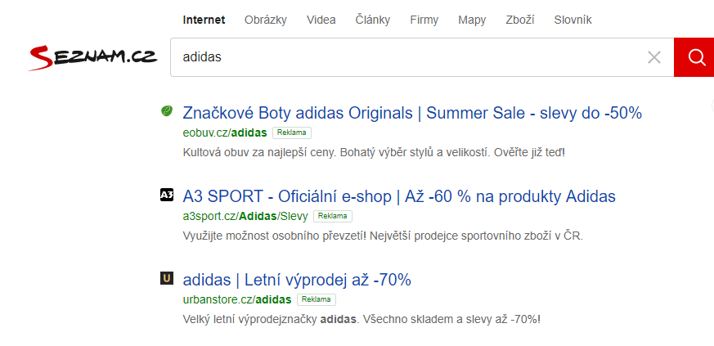

Orientace ve vyhledaných zdrojích
- Jak co nejrychleji na stránce najít klíčové slovo?
  - Pomocí klávesové zkratky ctrl+F.
- Jak získat základní informace o webové stránce?
  - Jako první bychom se měli podívat na doménu, ze které informaci čerpáme.
  - Dále o webové stránce můžeme zjistit více informací pomocí úvodní stránky, záložek typu „o nás“, „kdo jsme“ atd.
  - Dalším možným způsobem je vyhledání této stránky přes sociální média (Facebook, Instagram atd.). V dnešní době má skoro každá organizace, instituce i blogeři více komunikačních kanálů. Informace zde uvedené se mohou, ale nemusí lišit.
  - I webová stránka by měla uvést zdroj, ze kterého čerpala (odkazy na jiné stránky apod.; může se jednat i o autorské dílo, v takovém případě by měl být uveden autor článku).

Doplňující informace o reklamě ve vyhledávání
PETRTYL, Jan. PPC reklama ve vyhledávání. Marketing Mind [online]. 6. 2. 2017. Dostupné z: https://www.marketingmind.cz/ppc-reklama-ve-vyhledavani/
Zacílená návštěvnost. Proficio.cz [online]. Dostupné z:
https://proficio.cz/sluzby/zacilena-navstevnost
PPC reklama ve vyhledávání je taková reklama, která se objevuje nad výsledky vyhledávání, pod nimi či vedle nich. Inzerent platí za každé kliknutí na reklamu (odtud pay-per-click, PPC).

Příloha | 5.5 Harmonogram programu
Tematický blok | 2.2 Tematický blok č. 2 (Koncept pěti R)
Téma | 2.2.1 Téma č. 1 (Přivítání, rozdělení do skupin a teambuilding)
Odpoledne | Co s sebou
 | Sraz
 | Téma
Dopoledne | Co s sebou
 | Sraz
 | Téma
Den
Příloha | 5.6 Vědomostní hra
Tematický blok | 2.2 Tematický blok č. 2 (Koncept pěti R)
Téma | 2.2.2 Téma č. 2 (Poznávání blízkého okolí)

Vědomostní hra
1. Kolik je v ČR Národních parků?
a) 5
b) 6
c) 3
d) 4
2. Mezi národní parky v České republice NEPATŘÍ:
a) Krkonošský národní park
b) NP České Švýcarsko
c) NP Český kras
d) NP Podyjí
3. Největším NP v České republice je:
a) Krkonošský národní park
b) NP České Švýcarsko
c) NP Šumava
d) NP Podyjí
4. Chráněných krajinných oblastí se v ČR nachází:
a) 17
b) 26
c) 3
d) 85
5. Krkonošský národní park byl vyhlášen v roce:
a) 1963
b) 2015
c) 1994
d) 1907
6. Zóny národního parku:
a) jsou tři: přísná přírodní, řízená přírodní a okrajová
b) jsou dvě: centrální a okrajová
c) jsou čtyři: přísná centrální, přírodní, okrajová a částečná
d) byly zrušeny zákonem z roku 2016
7. V první zóně národního parku je možné vstupovat mimo vyznačené cesty:
a) pouze o víkendech a státních svátcích
b) pouze v případě, že danou trasu velmi dobře známe
c) pouze pokud daný pozemek vlastníme či si jej pronajímáme
d) v žádném z uvedených případů to není možné

Příloha | 5.6 Vědomostní hra
Tematický blok | 2.2 Tematický blok č. 2 (Koncept pěti R)
Téma | 2.2.2 Téma č. 2 (Poznávání blízkého okolí)
8. Jdeme-li do národního parku se psem:
a) je nutné mít psa stále na vodítku
b) je možné psa z vodítka odvázat, nejsou-li v přímém okolí ostatní návštěvníci parku
c) je možné psa z vodítka odvázat, má-li náhubek
d) není nutné mít psa na vodítku
9. Létání s dronem je v národním parku:
a) povoleno
b) povoleno o víkendech a státních svátcích
c) povoleno pouze s drony o rozměrech menších než 25 x 25 x 25 cm
d) zakázáno
10. Na dodržování pravidel v národních parcích dohlíží
a) pravidelní návštěvníci NP
b) stráž přírody
c) příslušná městská policie
d) policie ČR
11. Na místě označeném jako nocoviště je možné:
a) tábořit několik dní
b) nechat odpadky, neboť je zde uklidí správa parku
c) přespat jednu noc
d) rozdělat oheň a uvařit si
12. Jízdu na kole můžeme v národním parku provozovat:
a) zcela bez omezení
b) pouze pokud jedeme ještě s někým
c) pouze brzy ráno a pozdě večer, abychom se vyhnuli turistům
d) pouze ve vymezeném období v roce
13. V národním parku se na koni:
a) nemůžeme pohybovat
b) můžeme pohybovat zcela bez omezení
c) můžeme pohybovat kdekoli, máme-li na hlavě přilbu
d) můžeme pohybovat po jezdeckých turistických trasách

Příloha | 5.7 Máme dobrou paměť?
Tematický blok | 2.2 Tematický blok č. 2 (Koncept pěti R)
Téma | 2.2.4 Téma č. 4 (Digitální vzpomínky)

Máme dobrou paměť?
Tyto otázky jsou úvodem k aktivitě s názvem 2.2.4.2 Elektronický deník. První sada otázek slouží k uvolnění atmosféry a získání pozornosti žáků. Druhá část otázek přímo vychází z obsahu vzdělávacího programu. Žáci nejspíše nějaké informace zapomenou a nebudou tak schopni veškeré otázky zodpovědět, což by je mělo k psaní deníku motivovat.

První část
- Který den se první projektový den konal?
- Co jste měli první projektový den k obědu?
- Jaké oblečení jste měli první projektový den na sobě?
- Jakou barvou je vymalovaná učebna, ve které se první projektový den odehrával?
- Jak jste v den, kdy se první projektový den konal, trávili odpoledne?
- Jakou identitu si při hře Výměna identity zvolil váš spolusedící?

Druhá část
- Kolik PET lahví by zaplnilo třídu?
Doplnit podle reálného výsledku: ________________________.
- Kolik komunálního odpadu v jednotkách plejtváků obrovských vyprodukovali Češi za rok 2017?
19 173,5 plejtváka; 3 642 958 tun.
- Která země v rámci Evropy vytřídila v roce 2016 největší množství odpadu (kg na obyvatele)?
Německo.
- Pro sběr jakého druhu odpadu slouží červený kontejner?
Drobné elektrozařízení a baterie.
- Kolikrát je možné recyklovat papír?
5–7krát.
- Jaký druh odpadu označují recyklační značky HDPE nebo LDPE?
Plast.
- Jak se anglicky řekne popelářské auto?
Garbage truck.
- Co je to dustman?
Popelář.
- Co to znamená disposable?
Jednorázový. Lze použít pouze jednou.
- V jakém městě se nachází partnerská škola?
Doplnit podle situace: ________________________.

Příloha | 5.8 Popis obrázku
Tematický blok | 2.2 Tematický blok č. 2 (Koncept pěti R)
Téma | 2.2.5 Téma č. 5 (Angličtina)

Fráze pro popis obrázku

Úvodní fráze pro popis obrázku
na obrázku jsou | in the picture there is/are…
obrázek ukazuje/představuje | the picture shows…
Umístění v prostoru
uprostřed | in the middle
v horní části obrázku | in the upper part
ve spodní části obrázku | in the lower part
v levém horním rohu | in the upper left-hand corner
v pravém horním rohu | in the upper right-hand corner
v levém dolním rohu | in the lower left-hand corner
v pravém dolním rohu | in the lower right-hand corner
v popředí | in the foreground
v pozadí | in the background
nalevo | on the left
napravo | on the right

Příloha | 5.9 Inspirativní prezentace: Bea Johnson
Tematický blok | 2.3 Tematický blok č. 3 (Refuse a reduce)
Téma | 2.3.1 Téma č. 1 (Refuse a reduce)

Inspirativní prezentace: Bea Johnson

1) Promítnout obrázek:
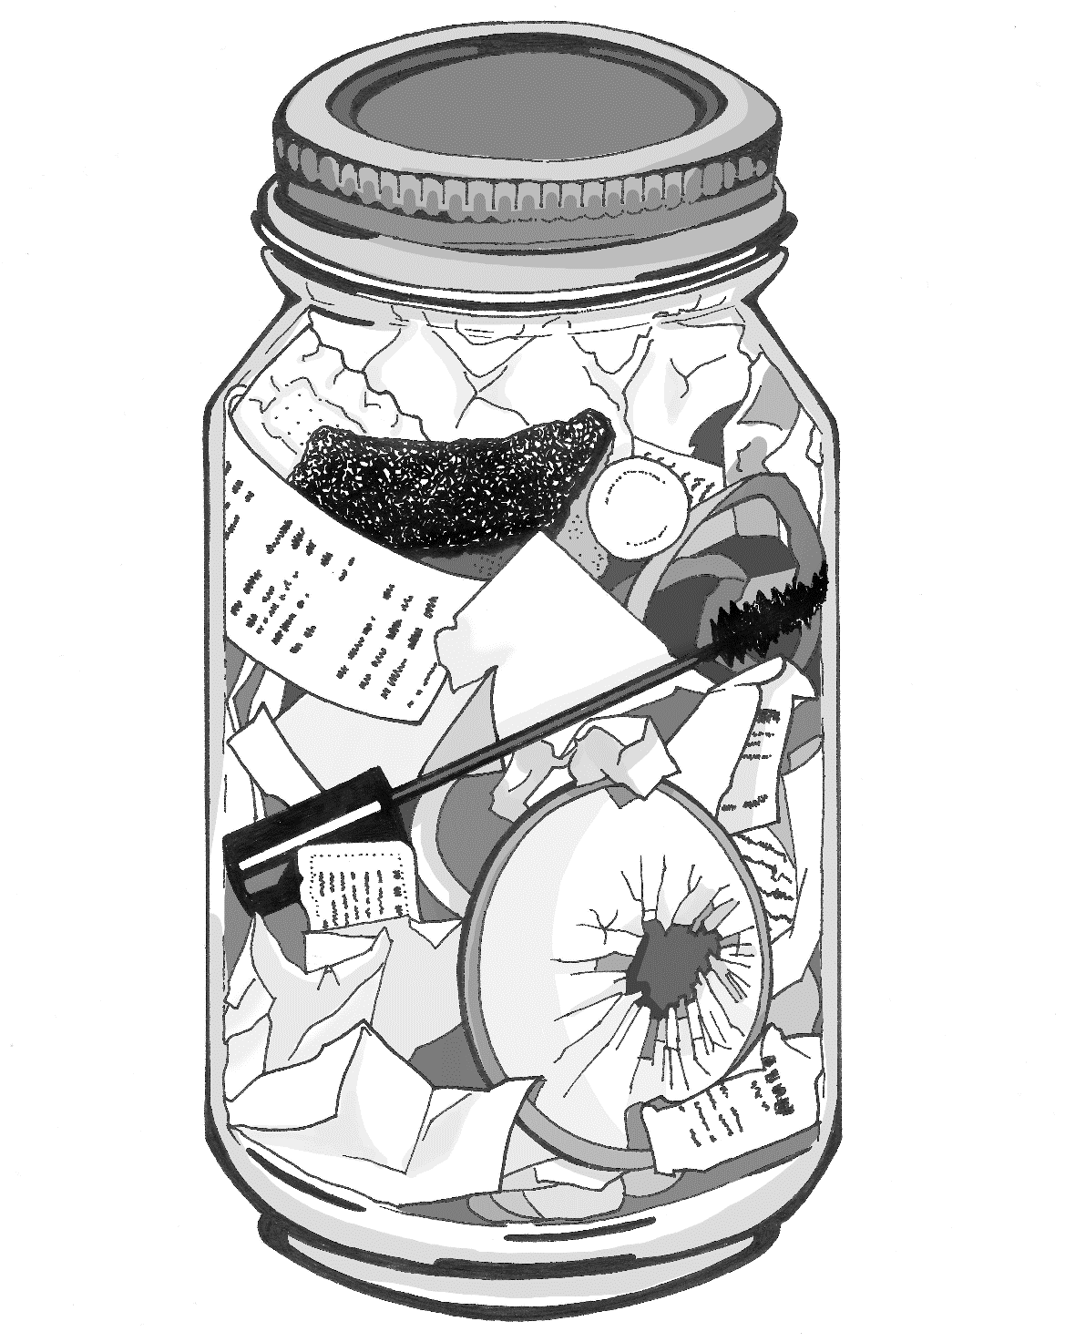

2) Položit žákům následující otázky:
- O co se jedná?
- Co je to za nádobu?
- A co asi obsahuje?
Správné řešení: Jedná se o sklenici s patentním uzávěrem (se vzduchotěsným uzávěrem). Obsahuje nějaké odpadky.

3) Poskytnout žákům pracovní list 4.10
Na něm je zobrazen obsah této sklenice. Úkolem žáků je poznat, o jaké předměty se jedná.

Správné řešení: 1. fotopapír, 2. cyklistické rukavice, 3. guma z řídítek kola, 4. dekorativní zip, 5. tkanička, 6. sáček absorbující vlhkost, 7. samolepky z potravin, 8. odštěpky ze zdi při malování, 9. staré těsnění, 10. pojistky, 11. náplasti, 12. řasenka, 13. účtenky k nákupu, 14. mašlička z dárku, 15. ústní rouška, 16. letištní cedulka odbaveného zavazadla, 17. neplatný pas, 18. žvýkačka, 19. model letadélka z polystyrenu

4) Položit žákům následující otázku:
- Kolik lidí a za jak dlouho takový odpad asi vyprodukuje?
Správné řešení: V tomto případě se jedná o čtyřčlennou rodinu a její roční odpad.

5) Představení Bey Johnson:
- Bea Johnson je americká blogerka francouzského původu; žije v Kalifornii, v USA.
- Od roku 2008 se snaží žít tak, aby její domácnost (čítající kromě samotné Bey také jejího manžela, dva syny a psa) vyprodukovala pouze jednu jedinou litrovou zavařovací sklenici odpadu za rok.
- Svým blogem a vystupováním v médiích se jí podařilo rozpohybovat hnutí „zero waste“ -> tento životní styl se snaží minimalizovat produkovaný odpad.
- Napsala knihu Domácnost bez odpadu; tato kniha doposud vyšla ve 25 jazycích.
- Budete-li chtít o Bee zjistit více, můžete si zjistit další informace na internetu (nachází se tam i přednáška s českými titulky).

Zdroje:
What’s in Our 2014 Jar of Annual Waste? Zero Waste Home [online]. Dostupné z: https://zerowastehome.com/2014/11/25/whats-in-our-familys-jar-of-annual-waste/

Přispěvatelé Wikipedie. Bea Johnsonová. Wikipedie: Otevřená encyklopedie [online]. 31. 7. 2021. Dostupné z: https://cs.wikipedia.org/wiki/Bea_Johnsonov%C3%A1

Příloha | 5.10 Fráze pro prezentování
Tematický blok | 2.3 Tematický blok č. 3 (Refuse a reduce)
Téma | 2.3.2 Téma č. 2 (Angličtina)
Useful phrases for a presentation
How to greet the audience?
Good morning/afternoon, ladies and gentlemen.
Hello everybody.
Welcome and thank you for attending.
How to introduce yourself?
My name is ______ and I am the speaker of our group.
I am ______.
Let me introduce myself, my name is ______.
How to introduce the group (classmates and school)?
The group is called _______.
I would like to introduce you my classmates. This is _____, ______, and ______.
We are from The Elementary School _______.
How to introduce the topic of the project?
I would like to introduce you the topic of the project. It is ________.
The topic of our project is ______.
We have chosen _______ as a topic for our project.
How to explain why we have chosen this topic?
We think it’s a big problem.
It’s very important topic.
The reason why we have chosen this topic is that we think it’s very interesting.
How to explain a possible solution?
The possible solution is to (verb).
We think we could (verb) more/less.
People should (verb) more/less.
How to end the presentation?
Thank you for our attention.
Goodbye.
That’s all from us.

Příloha | 5.11 Diskutujeme o udržitelné módě
Tematický blok | 2.3 Tematický blok č. 3 (Refuse a reduce)
Téma | 2.3.3 Téma č. 3 (Refuse a reduce v módě)

Udržitelná móda

Zkuste zapřemýšlet nad tím, co je to móda. Čím se vyznačuje? Co dělá módu módou?

Aktuálně upřednostňovaný styl, způsob, podle kterého lidé jednají. Označení pro přechodnou nadvládu určitého jednání jednotlivců i společenství, a to v různých oblastech života (velmi často je spojováno s oblékáním a oděvy).

- móda je přechodná, proměnlivá, není trvalá; je to v podstatě neustálá změna
- to, co je populární
- v oděvním průmyslu: nepřetržité nahrazování jednoho zboží novým

Pokuste se odhadnout, co by mohlo označovat spojení fast fashion, tedy rychlá móda.

Někdy se označuje též jako jednorázová móda; „na jedno použití“. Jedná se o levné, okamžitě dostupné a trendy oblečení, které pochází z globálních řetězců (ty si mohou dovolit díky ohromnému množství produkovaných kusů snižovat náklady).

- je založena na dvou principech: neustálá změna trendů a instantní dostupnost oděvů
- dnes je výroba v textilním průmyslu tak rychlá, že během několika dní se z nápadu na oblečení (nákresu) stane reálný kus oblečení, který je možné rychle a ve velkém množství vyrobit -> to umožňuje spotřebitelům za nízké ceny kupovat každou sezónu nové oblečení
- problém nadprodukce oblečení
- problematika sezón: původně se jednalo o časové intervaly odpovídající čtyřem různým časovým obdobím (jaro, léto, podzim, zima); nové kolekce trvaly přibližně tři měsíce; aktuálně se ale kolekce vydávají mnohem častěji, časové intervaly jsou sníženy na jeden měsíc, v některých řetězcích dokonce méně (nové modely se v obchodech objevují dvakrát týdně; každé dva měsíce je vydávána nová minikolekce)
- problematika tzv. quick response = rychlá odpověď -> textilní průmysl odpovídá na trendy stále rychleji a rychleji
- kromě neustálého tlaku na spotřebitele, který je nutí konzumovat novou módu (svou roli hraje i marketing a reklama – móda je levnou, rychlou a jednorázovou záležitostí), je zde i tlak takto koupeného oblečení, které dostává přívlastek jednorázové -> po pár týdnech nošení (a vyprání) je textil poničený, takže je nutné jej obměnit, navíc již není in (souhra dvou charakteristik, je to nekvalitní a tzv. plánovaně zastarávající (planned obsolescence)
- s nekvalitním textilem souvisí ještě problém recyklace – nekvalitní textil nelze upcyklovat (např. ušít z trička nějaký jiný kus oblečení – textil sám o sobě je poškozen)
- tím, že je k dispozici poměrně levný a široký sortiment, lidé toho kupují stále víc a víc -> nadměrná spotřeba

Příloha | 5.11 Chatujeme o udržitelné módě
Tematický blok | 2.3 Tematický blok č. 3 (Refuse a reduce)
Téma | 2.3.3 Téma č. 3 (Refuse a reduce v módě)
- problémy: znečišťují planetu; produkují odpady; podílí se na šíření špatných pracovních podmínek
- odpady (nechtěné nebo poškozené oblečení) -> ale to je jen kousek, ve všech fázích výroby je životní prostředí poškozováno – při výrobě, při převozu, při praní prádla

Zamyslete se nad pojmem udržitelný rozvoj (sustainable development). Co je tímto pojmem myšleno?
Takový způsob rozvoje lidské společnosti, který uvádí v soulad hospodářský a společenský pokrok s plnohodnotným zachováním životního prostředí.
- hlavní cíle: zachování životního prostředí budoucím generacím v co nejméně pozměněné podobě
„Trvale udržitelný rozvoj je takovým rozvojem, který naplňuje potřeby přítomných generací, aniž by ohrozil schopnost budoucích generací naplňovat potřeby své.“

Co by mohlo být slow fashion, tedy pomalá móda?

Pomalá móda – alternativa k rychlé módě; revolta, vzpoura, protiakce.

- znamená to, že daný kus oblečení si člověk nechá (a nosí ho) více než jednu módní sezónu
- souvisí to s pojmem pomalé jídlo – uvědomování si odpovědnosti; snaha podporovat hodnoty, které se v byznysu vytrácí – kvalita, spravedlnost, férové podmínky, ochrana životního prostředí
- Tři základní principy:
- good – dobré -> kvalitní, chutné a zdravé jídlo
- clean – čisté -> taková produkce, která neubližuje životnímu prostředí
- fair – spravedlivé -> dostupné ceny pro spotřebitele a spravedlivé podmínky pro plat výrobce

principy: vysoká kvalita, ochrana životního prostředí, spravedlivé podmínky pro výrobce i spotřebitele

- důraz je kladen na dlouhou životnost oděvu: tyto oděvy jsou vyrobeny z vysoce odolných a kvalitních materiálů a jsou v takovém stylu, že nikdy nevyjdou z módy – mohou být nošeny stále
- má to tedy dva aspekty: kvalitní materiál + nadčasový styl
- důležitým aspektem je také konec životního cyklu – bývají lépe rozložitelné
- cena takových výrobků je vyšší a často odrazující, ale v dlouhodobém horizontu se to vyplatí -> takový výrobek přežije pět kusů laciného oblečení
- emocionální vazba -> vytváří se k těmto produktům; k produktům, které se po vyprání nějak změní nebo za měsíc vyjdou z módy, si vazbu nevytvoříme
- Výraz „pomalá móda“ byl vytvořen v článku Kate Fletcher z roku 2007 publikovaném v časopisu The Ecologist, kde porovnala ekologický/udržitelný/etický módní průmysl s pomalým pohybem potravin
- Kate Fletcher – není to ani tak o rychlosti, jako o chamtivosti -> prodat víc, koupit si víc
Příloha | 5.11 Chatujeme o udržitelné módě
Tematický blok | 2.3 Tematický blok č. 3 (Refuse a reduce)
Téma | 2.3.3 Téma č. 3 (Refuse a reduce v módě)

5) Zkuste vymyslet, jak bychom se k oblečení měli chovat, abychom podporovali slow fashion a udržitelnou módu.
- upřednostňovat kvalitní materiály, které se nezničí po pár týdnech nošení
- upřednostňovat nadčasové modely, nikoli módní výstřelky, které za pár měsíců již nejspíš nebudou „in“
- upřednostňovat materiál, který je snáze recyklovatelný
- nakupovat v second handech či oblečení vyměňovat (swapovat)
- chovat se k oblečení opatrně (nenechat něčím umazat, roztrhnout)
- šetrně oblečení prát (šetrné prací prostředky; nižší teploty praní)
- opravovat oděvy (zašívat, čistit)
- upcyklovat oděvy (ze starého trička udělat pytlík na potraviny; z poničených džínsů kraťasy)
- nechtěné, ale nepoškozené oděvy můžeme vyměnit (swapovat) či darovat
- poškozené oděvy recyklovat

6) Shrnutí: co je to udržitelná móda (sustainable fashion) nebo také ekologická móda (eco fashion)?
Hnutí (a zároveň proces změny), které má za cíl větší ekologickou integritu a sociální spravedlnost.
- Zahrnuje uvažování o módě z pohledu mnoha zúčastněných stran: výrobců, spotřebitelů, ale také všech žijících živočichů, dále současných i budoucích obyvatel na planetě.
- Cíl: zlepšit environmentální, sociální a etické ohledy; vytvořit prosperující systémy, které budou ekologické a sociálně zodpovědné.
Co tam spadá:
- zvýšení hodnoty místní produkce a produktů
- prodloužení životního cyklu materiálů
- zvýšení hodnoty nadčasových oděvů
- snížení množství odpadu
- snižování dopadů na životní prostředí vzniklých v důsledku výroby a spotřeby oděvů
- Některé oděvy jsou vyrobeny tak, že jsou odolnější a určené k dlouhodobějšímu použití (například outdoorové oblečení, lyžařské bundy atd.); jiné jsou častěji obměňovány (například trička, mikiny na denní nošení). Takové oděvy by měly být snáze kompostovatelné.

Přispěvatelé Wikipedie. Móda. Wikipedie: Otevřená encyklopedie [online]. 16. 10. 2021. Dostupné z:
https://cs.wikipedia.org/wiki/M%C3%B3da#M%C3%B3da_jako_soci%C3%A1ln%C3%AD_pot%C5%99eba

Přispěvatelé Wikipedie. Móda. Wikipedie: Otevřená encyklopedie [online]. 16. 10. 2021. Dostupné z:
https://cs.wikipedia.org/wiki/M%C3%B3da#M%C3%B3da_jako_soci%C3%A1ln%C3%AD_pot%C5%99eba

Wikipedia contributors. Slow Fashion. Wikipedia, The Free Encyclopedia [online]. 6. 11. 2021. Dostupné z: https://en.wikipedia.org/wiki/Slow_fashion

Wikipedia contributors. Fast Fashion. Wikipedia, The Free Encyclopedia [online]. 2. 11. 2021. Dostupné z:
https://en.wikipedia.org/wiki/Slow_fashion

Wikipedia contributors. Fast Fashion. Wikipedia, The Free Encyclopedia [online]. 2. 11. 2021. Dostupné z:
https://en.wikipedia.org/wiki/Fast_fashion

Wikipedia contributors. Sustainable Fashion. Wikipedia, The Free Encyclopedia [online]. 29. 10. 2021. Dostupné z: https://en.wikipedia.org/wiki/Sustainable_fashion

Wikipedia contributors. Sustainable Fashion. Wikipedia, The Free Encyclopedia [online]. 29. 10. 2021. Dostupné z: https://en.wikipedia.org/wiki/Sustainable_fashion

FLETCHER, Kate. Slow Fashion. The Ecologist [online]. 1. 6. 2007. Dostupné z: https://theecologist.org/2007/jun/01/slow-fashion

Příloha | 5.12 Fráze pro videochat
Tematický blok | 2.3 Tematický blok č. 3 (Refuse a reduce)
Téma | 2.3.2 Téma č. 2 (Angličtina)
Useful phrases for a conference call
Is Tom on the line?
Je Tom na lince?
Do you have any questions?
Máte nějaké otázky?
Could you speak a little louder please?
Mohli byste mluvit trochu hlasitěji, prosím?
Hello, it’s Kate speaking.
Ahoj, tady je Kate.
Welcome to the call about „zero waste“.
Vítejte v hovoru o „zero waste“.
Let’s finish the call, thank you everyone.
Ukončeme hovor, děkuji vám všem.
Are we waiting for anyone else?
Čekáme ještě na někoho?
Sorry, we can’t hear you clearly.
Promiňte, neslyšíme vás jasně.
Hello, John here.
Ahoj, tady je John.
Well, that’s all from us.
To je od nás vše.
Could you please repeat that?
Mohli byste to prosím zopakovat?
Do you have access to the document called „Zerowaste_infographics.jpg“?
Máte přístup k dokumentu s názvem „Zerowaste_infographics.jpg.“?
Is everyone ready to start?
Jsou všichni připraveni začít?
The sound quality is poor.
Kvalita zvuku je nízká.

Příloha | 5.13 Kartičky se slovní zásobou
Tematický blok | 2.4 Tematický blok č. 4 (Reuse)
Téma | 2.4.4 Téma č. 4 (Angličtina)
(to) REFUSE | ODMÍTNOUT | SLOW FASHION | „POMALÁ MÓDA“
(to) REDUCE | SNÍŽIT | CAPSULE  WARDROBE | MINIMALISTICKÝ  ŠATNÍK
(to) REUSE | ZNOVUPOUŽÍT | WAX PAPER | VOSKOVANÝ  UBROUSEK
(to) RECYCLE | RECYKLOVAT | INFOGRAPHIC | INFOGRAFIKA
(to) ROT | KOMPOSTOVAT  *HNÍT | ECO FRIENDLY | EKOLOGICKY  ŠETRNÝ
SUSTAINABLE | UDRŽITELNÝ | WITHOUT  PACKAGING | BEZ OBALU
DISPOSABLE | JEDNORÁZOVÝ | BIODEGRADABLE | BIOLOGICKY  ROZLOŽITELNÝ
REUSABLE | ZNOVUPOUŽITELNÝ | (to) REPURPOSE | POSKYTNOUT NOVÝ ÚČEL
ZERO WASTE | NULOVÝ ODPAD | TAP WATER | VODA Z VODOVODU
FAST FASHION | „RYCHLÁ MÓDA“ | (to) DONATE | DAROVAT

Příloha | 5.14 Zadání projektu
Tematický blok | 2.5 Tematický blok č. 5 (Tvorba grafiky)
Téma | 2. 5. 2 Téma č. 2 (Práce na infografice)

Zadání: tvorba infografiky

- formát A4
- jakýkoli problém související s redukcí odpadů (přednostně ta témata, o kterých jsme na ŠvP hovořili, po konzultaci s vyučujícím mohou žáci přijít se svým nápadem)

Návrhy:

- musí obsahovat navrhované řešení
- tvorba pomocí programu Microsoft Word
- používat je možné pouze ty obrázky, které jsou k tomu určené
- důležité jsou obě stránky, jak obsahová, tak grafická podle zásad správné infografiky

Příloha | 5.15 Ukázka práce s programem Microsoft Word
Tematický blok | 2.4 Tematický blok č. 4 (Reuse)
Téma | 2.4.3 Téma č. 3 (Představení nástroje pro tvorbu infografiky)

Program Microsoft Word

- záložka „návrh“
  - část „pozadí stránky“
    - barva stránky (barva; efekty výplně – přechod, textura, vzorek, obrázek)
      - upozornit žáky: díky jednobarevnému pozadí bývají infografiky přehlednější
  - ohraničení stránky (styl, barva, šířka)
- záložka „vložení“
  - textové pole -> jednoduché textové pole -> formát -> zalamovat text -> před textem
-> formát -> výplň obrazce a obrys obrazce (bez výplně a bez obrysu – text přímo na pozadí)
- záložka „domů“
  - písmo (typ písma, tučné, kurzíva, podtržení, barva, zvýraznění, textové efekty)
- záložka „vložení“
  - obrazce
  - ikony
  - SmartArt
  - graf

Příloha | 5.16 Co je to infografika?
Tematický blok | 2.4 Tematický blok č. 4 (Reuse)
Téma | 2.4.3 Téma č. 3 (Představení nástroje pro tvorbu infografiky)

Infografika
Infografika:
- neboli informační grafika = vizuální zpracování dat
- kombinace textu a grafiky
- využití symbolů, ikon a obrázků
Druhy využití:
- slouží k zprostředkování informací atraktivní formou -> jednoduše, rychle, přehledně + zajímavě
- způsoby využití + příklady, jak daný typ infografiky pojmout v rámci tohoto vzdělávacího programu:
  - shrnutí faktů: „Co je to udržitelná móda?“
  - rady a tipy: „Deset zero waste tipů“
  - srovnání: „Slow fashion vs. fast fashion“
  - návody: „Výroba voskovaného ubrousku“
  - statistiky: „Kolik odpadu vyprodukovali Češi za rok 2017?“
  - časové osy: „Statistika třídění odpadu v průběhu let 2010–2017“
Výhody:
- pro čtenáře se jedná o atraktivní způsob zjištění informací
- rychlejší „přečtení“/příjem dat
- snazší zapamatování, objasnění i náročnějších témat
- snadné šíření prostřednictvím sociálních sítí (Facebook, Instagram…)
Rizika:
- hlavním rizikem je náročnější zpracování dat do této podoby – zejména zpočátku se může jednat o velmi neefektivní způsob poskytování informací
- zpracování textu (obsahu), ale i grafiky (formy)
- komplikace textace (např. kvůli místu); komplikace při hledání vhodných ikon a obrázků
- problematika autorských práv při používání ikon a obrázků
Zásady:
- rovnováha mezi množstvím textu a obrázků
- vhodná barevná kombinace
- výběr podstatných informací
- vhodná volba druhů písma, rovnoměrné umístění textu i obrázků
- přehledná struktura; srozumitelnost
- stejnorodé ikony, obrázky
Zdroje:
Přispěvatelé Wikipedie. Informační grafika. Wikipedie: Otevřená encyklopedie [online]. 13. 8. 2021. Dostupné z:https://cs.wikipedia.org/wiki/Informa%C4%8Dn%C3%AD_grafika
SODOMKOVÁ, Kateřina. Využívejte obrovský marketingový potenciál infografik: 7 TOP rad pro tvorbu a propagaci. Mioweb [online]. Dostupné z: https://www.mioweb.cz/vyuzivejte-obrovsky-marketingovy-potencial-infografik-7-top-rad-pro-tvorbu-a-propagaci/
Příloha | 5.17 Návod na eTwinning
Tematický blok | 2.1 Tematický blok č. 1 (Produkce a recyklace odpadu)
Téma | 2.1.3 Téma č. 3 (Mezinárodní spolupráce)

Návod na eTwinning ke stažení v PDF u programu S mobilem aktivně 1, 2:
http://www.kreativniskola.cz/vzdelavaci-programy/s-mobilem-aktivne/
Příloha | 5.18 Řešení aktivit na LearningApps.org
Tematický blok | 2.1 Tematický blok č. 1 (Produkce a recyklace odpadů), 2.2 blok č. 2 (Koncept pěti R) a 2.3 blok č. 3 (Refuse a reduce)
Téma | 2.1.3 Mezinárodní spolupráce, 2.2.5 Angličtina, 2.3.2 Angličtina

Řešení aktivit na LearningApps.org

2.1 Tematický blok č. 1 (Produkce a recyklace odpadů)
2.1.3 Téma č. 3 (Mezinárodní spolupráce)
2.1.3.1 Angličtina – LearningApps.org
(1) Spojování dvojic (pairing game); odkaz: Waste production (pairing game)
waste – odpad; dustbin – popelnice; landfill – skládka; pollution – znečištění; dustman – popelář; garbage truck – popelářské auto; recycling bin – kontejner na tříděný odpad
(2) Hledání slov v mřížce (word grid); odkaz: Waste production (word grid)
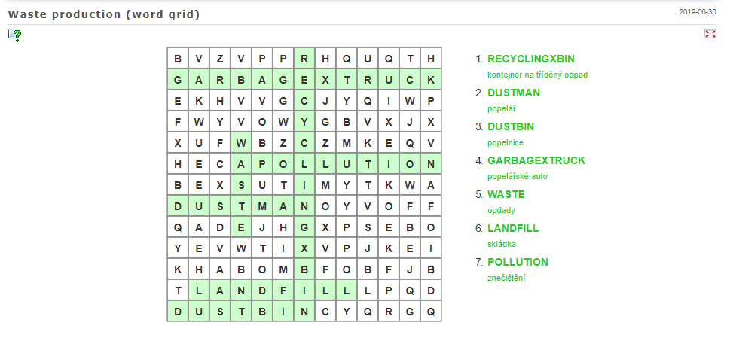
(3) Spojování textu s obrázky (matching pairs); odkaz: Types of waste (matching pairs)
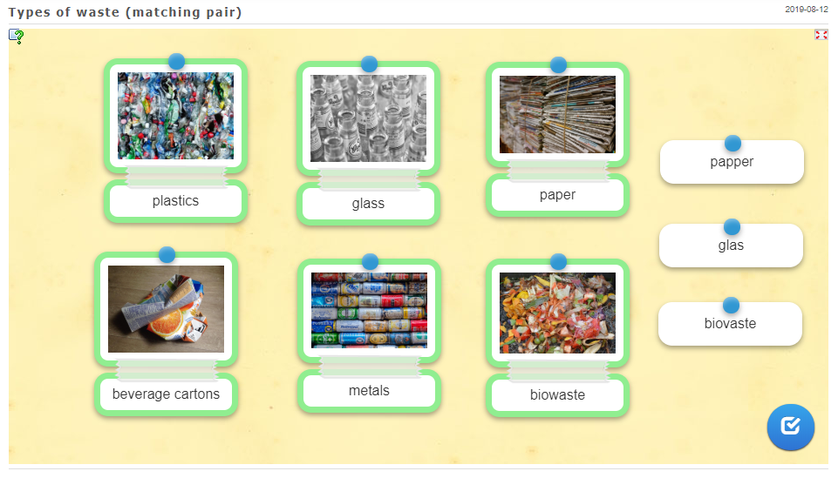

(4) Doplňování textu k obrázkům (freetext input); odkaz: Types of waste (freetext input)
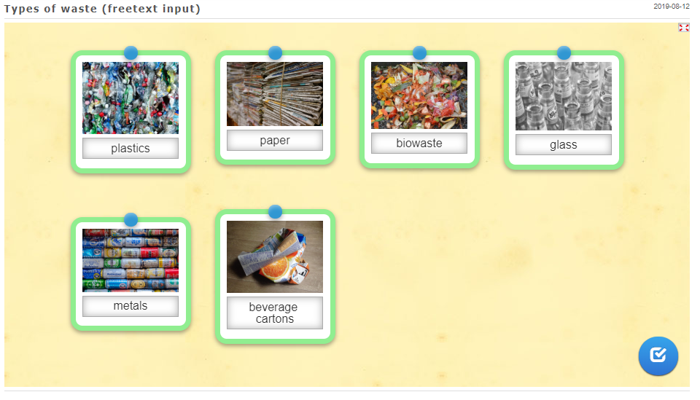
(5) Šibenice (hangman); odkaz: Properties of waste (hangman)
Can be used only once – disposable.
Can be recycled – recyclable.
Can be used again – reusable.
Can be returned to the shop – returnable.
Can be decomposed in a nature – compostable.
(6) Doplňování slov do vět (cloze test); odkaz: Properties of waste (cloze test)
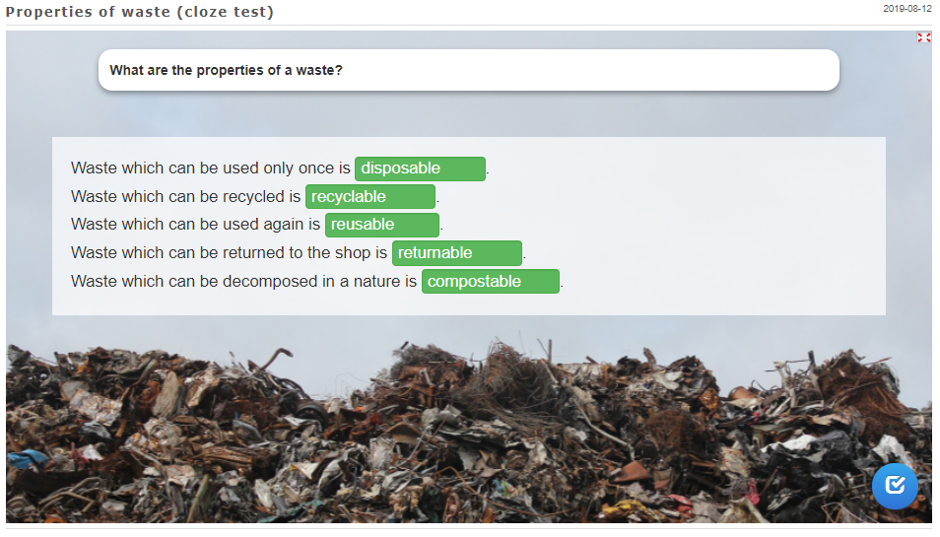

(7) Křížovka (crossword); odkaz: REVISION (crossword)

2.2 Tematický blok č. 2 (Koncept pěti R)
2.2.5 Téma č. 5 (Angličtina)
2.2.5.2 LearningApps.org
(1) Popis obrázku 1 (matching pairs on images); odkaz: Description of the picture 1
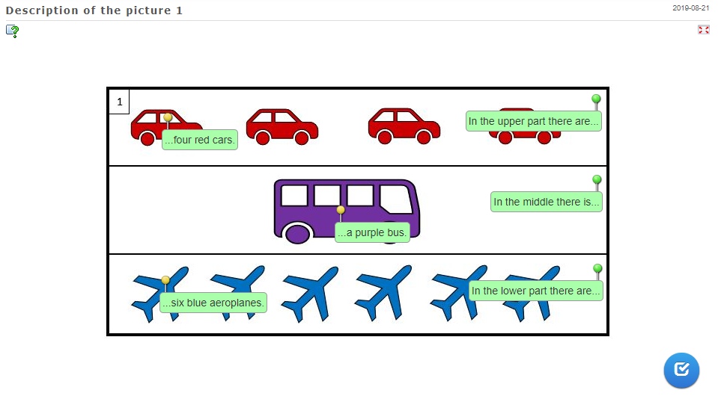

(2) Popis obrázku 2 (matching pairs on images); odkaz: Description of the picture 2
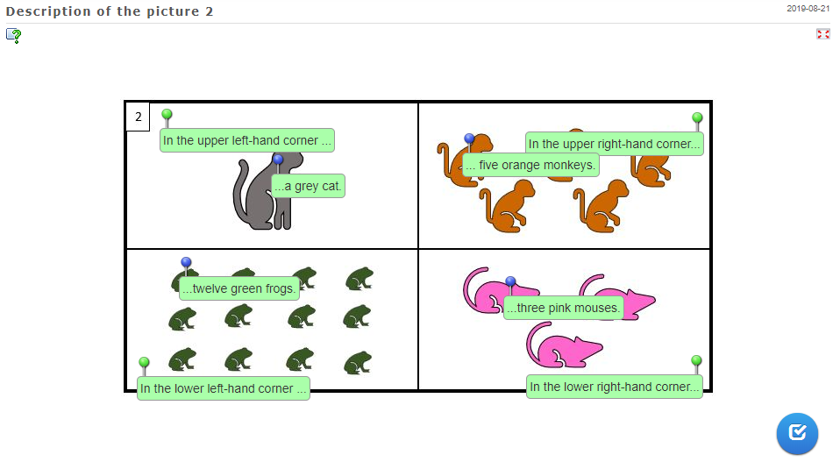

(3) Popis obrázku 3 (matching pairs on images); odkaz: Description of the picture 3
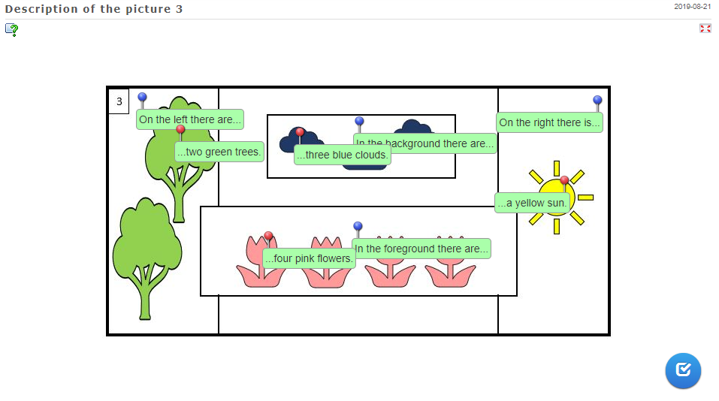

2.3 Tematický blok č. 3 (Refuse a reduce)
2.3.2 Téma č. 2 (Angličtina)
2.3.2.1 Fráze pro prezentování v angličtině
(1) Doplňování slov do textu (cloze test); odkaz: Presentation (cloze test)
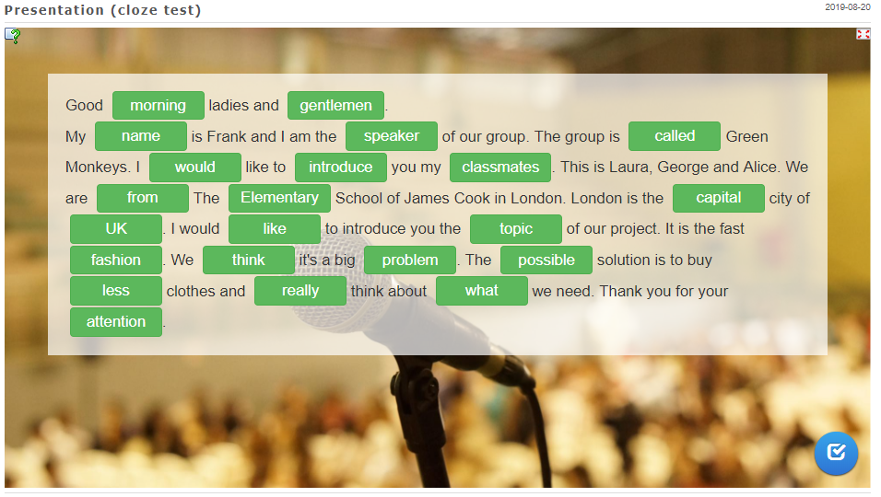
(2) Volba správného pořadí (simple order); odkaz: Presentation (simple order)
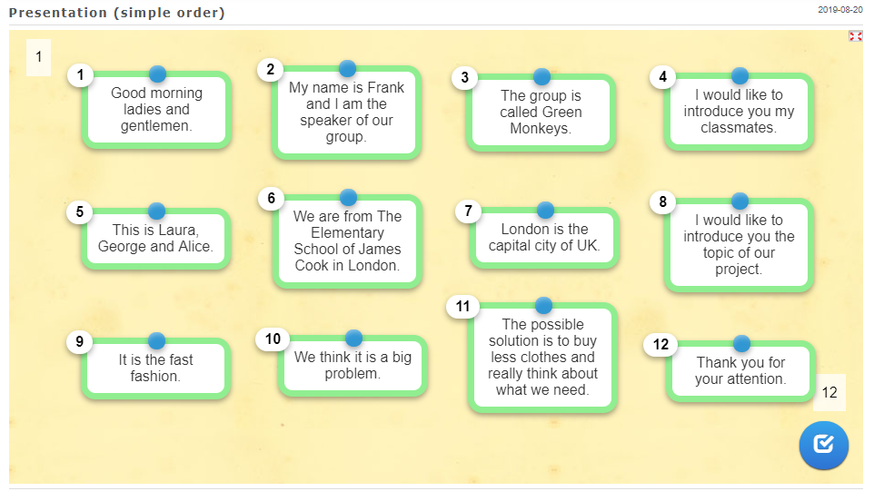

2.3.2.2 Fráze pro videochat
(1) Doplňování slov do textu (cloze test); odkaz: Phrases to use on a conference call (cloze test)
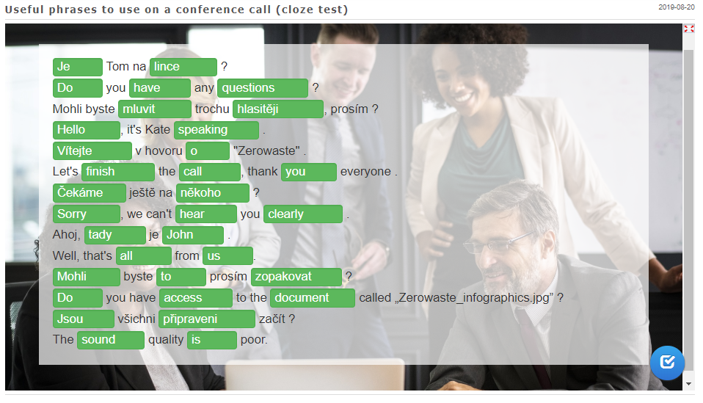
(2) Přiřazování (group assignment); odkaz: Phrases to use on a conference call (group assignment)
